3.1 重力与弹力
教学目标：
（一）知识与技能
1、了解重力产生的原因，会确定重力的大小和方向理解重心的概念。
2、知道力的三要素，会画力的图示和力的示意图。
3、知道形变的概念，理解弹性形变和弹性限度。
4、知道弹力的定义及产生条件，会判断两个物体间是否存在弹力，并会判断弹力的方向。
5、掌握胡克定律并能解决有关问题。
（二）过程与方法
1、通过“重心”概念的引入渗透“等效代换”的物理方法。
2、能通过探究活动体验力的作用效果与力的大小、方向、作用点三个因素有关。
3、通过体验微小形变的存在，培养学用“放大”的实验方法观察微小形变的实验思想。
4、通过实验探究，理解物体的形变，从而认识弹力产生的条件。
（三）情感态度与价值观
1、养成用科学的质疑的态度去学习知识的习惯，善于在学习的过程中提出问题。
教学重难点：
重点：
1、力的概念、图示以及力的作用效果。
2、重力的概念及重心的理解。
3、弹力有无的判断和弹力方向的判断。
4、弹力大小的计算。
5、实验设计与操作
难点：
1、力的概念。
2、重心的概念和位置。
3、弹力有无的判断和弹力方向的判断
教学过程：
一、导入新课：
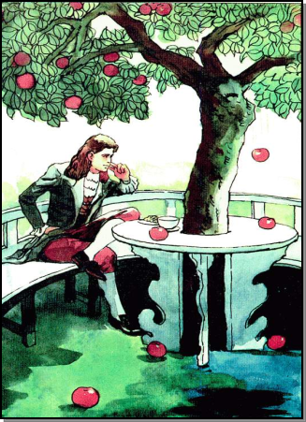
为什么熟了的苹果总是落向地面？
二、讲授新课：
1、重力
【教师引导】自然界的物体不是孤立存在的，它们之间具有多种多样的相互作用。正是由于这些相互作用，物体在形状、运动状态等许多方面会发生变化。如何来研究这些相互作用呢？
【教师总结】
1）力：物体与物体之间的相互作用，称作力。
- 力不能脱离物体而存在，一定同时存在施力物体和受力物体。
- 力的作用是相互的，一个物体是受力物体的同时也是施力物体。
- 发生相互作用的两个物体不一定相互接触。
2）力的作用效果：①改变物体的运动状态②使物体发生形变。
3）力的三要素：大小、方向、作用点。
4）力的单位：牛顿，符号：N。
【教师提问】为什么熟了的苹果总是落向地面？
【学生回答】因为受到重力作用。
【教师提问】重力是怎样产生的呢？
【教师引导】由于地球的吸引。
【教师提问】物体的重力就是地球的吸引力？
【讨论总结】重力只是地球吸引力的一部分，地球的引力是使物体在地球上，另一部分使物体随地球自转而转动。
【教师总结】
1）重力是由于地球的吸引而使物体受到的力。
①一切物体都受重力作用，物体所受重力的施力物体是地球．
②物体所受的重力与它所处的运动状态、速度大小无关．
2）重力的大小：G=mg
其中g是自由落体加速度，g=9.8m/s² 或 10m/s²

3） 重力的方向：竖直向下
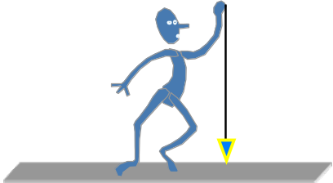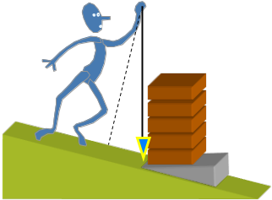
竖直向下指垂直于水平面向下，不是垂直于支持面向下。
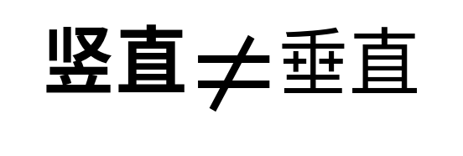
【教师提问】重力作用点在哪？
【教师引导总结】
重心：等效看成受重力的作用点。
①定义: 一个物体的各部分都要受到重力的作用，从效果上看，我们可以认为各部分受到的重力集中作用于一点，这一点叫做物体的重心。
②重心的位置：A：形状规则,质量均匀分布的物体，它的重心在其几何中心处。 例如，均匀细直棒的重心在棒的中点，均匀球体的重心在球心，均匀圆柱体的重心在轴线的中点。
B：质量分布不均匀的物体，重心的位置除了跟物体的形状有关外，还跟物体内质量的分布有关。
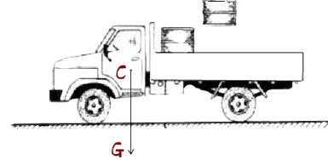
载重汽车的重心随着装货多少和装载位置而变化。通过多媒体课件动图展示：汽车货物不同，重心也不同的动图。
C：重心的位置是变化的。
E：悬挂法（二力平衡）确定薄板重心的位置。例如，要确定薄板的重心位置，可以先在A点把物体悬挂起来，通过A点画一条竖直线AB，由于A点悬线的拉力跟薄板的重力平衡，薄板的重心必定在AB连线上；然后，再选另一处D点把物体悬挂起来，过D点画一条竖直线DE，薄板的重心必定在DE连线上。因此，AB和DE的交点C，就是薄板的重心。
通过多媒体课件动图展示：矩形框和圆环通过悬挂法找到重心的动图。
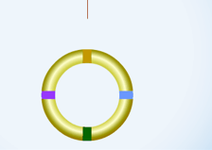


观察图可得D：重心不一定在物体上。
5、力可以用有向线段表示。
力的表示方法有两种，分别是力的图示和力的示意图。
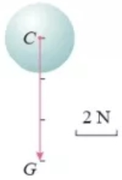
- 力的图示：用一根带有箭头的线段来表示力。力的图示可以精确的描述力的大小、方向和作用点。如图所示，带箭头的线段，箭头表示力的方向，线段的长度和标度一起表示力的大小，线段的起点表示力的作用点。作图时注意分度的选取。

②力的示意图：只在图中画出力的作用点和方向，表示物体在这个方向上受到了力。在不需要准确标度力的大小时我们选用力的示意图，较为方便，所以平时我们用的绝大多数都是画力的示意图。
6、作力的图示的步骤
①选取合适的标度；
②从作用点开始沿力的方向画一条线段，线段的长短按选定的标度和力的大小画出，线段上标出刻度，注意必须是整数倍；
③在线段的末端加箭头表示力的方向；
④标上力的大小和名称。
2、弹力
【教师引导】通过日常生活中的很多相互作用，引出接触力的概念。
【教师总结】
接触力：物体与物体接触时发生的力。
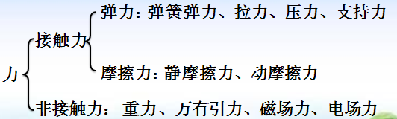
【教师引导】通过多媒体课件动图展示：撑杆跳高、锻打工件的场景。引出形变概念。
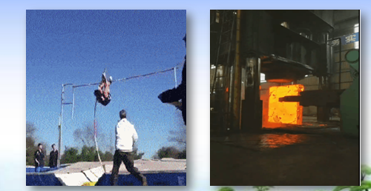
形变：物体在力的作用下的形状或体积会发生改变。
【思考讨论】在力作用下一切物体都会发生形变吗？
【教师总结】任何物体都可以发生形变, 有些较为明显, 有些极其微小，需要通过仪器才能观察到。
【实验演示】
通过平面镜观察桌面的微小形变
在一张大桌子上放两个平面镜M和N，让一束光依次被这两面镜子反射，最后射到墙上，形成一个光点。按压两镜之间的桌面，观察墙上光点位置的变化。这个现象说明了什么？
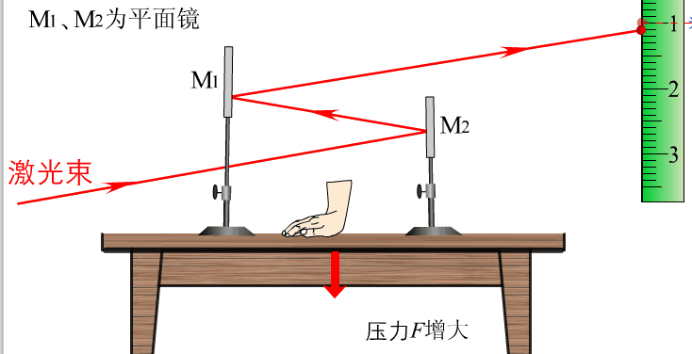
通过多媒体课件动图展示：通过平面镜观察桌面的微小形变。观察两个动图当有压力在桌面上时，光点的位置发生变化，压力越大变化就越明显。这个现象说明了桌子发生了微小形变。
【教师总结】
1）弹力：发生弹性形变的物体由于要恢复原来的形状，对与它接触的物体发生力的作用，这种力叫做弹力。
注意：
弹力不是指“弹簧产生的力”。
某一弹力的产生是施力物发生弹性形变产生的。
2）弹力产生的条件
①直接接触 ②发生弹性形变
3）弹力的方向:垂直于接触面
4）几种常见的弹力及方向：
- 曲面与平面间弹力方向：过接触点垂直平面指向受力物体
- 点与平面间弹力方向：过接触点垂直平面指向受力物体
- 点与曲面间弹力方向：与过接触点的切面垂直并指向受力物体
- 曲面与曲面间弹力方向：与过接触点的公切面垂直并指向受力物体
- 绳子拉力的方向总是沿着绳而指向绳收缩的方向
- 轻杆的弹力（不计质量不发生形变的杆）：①可拉可压；②杆所受的力不一定沿杆的方向。
【教师提问】碎了的花瓶还有弹力吗？
【教师引导】物体在发生形变后，如果撤去作用力能够恢复原状，这种形变叫作弹性形变。不能够回复原状的叫作塑性形变。
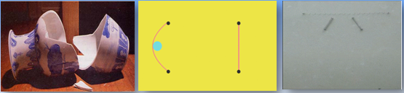
通过多媒体课件动图展示：弹性形变和塑性形变。如果形变过大，超过一定的限度，撤去作用力后物体不能完全恢复原来的形状，这个限度叫作弹性限度。
【教师提问】弹簧在形变时产生的弹力与弹簧的伸长量有什么关呢？
【实验演示】
实验探究弹簧弹力与形变量的关系
实验思路
探究弹簧弹力与形变量的关系，需要测量多组弹簧弹力和形变量的数据，如何测量？说出你的想法。
进行实验
要完成这个实验探究，我们可以通过如图所示的装置进行实验。把弹簧上堆固定在铁架台的横杆上，观察弹簧自由下垂时下端在刻度尺的位置。
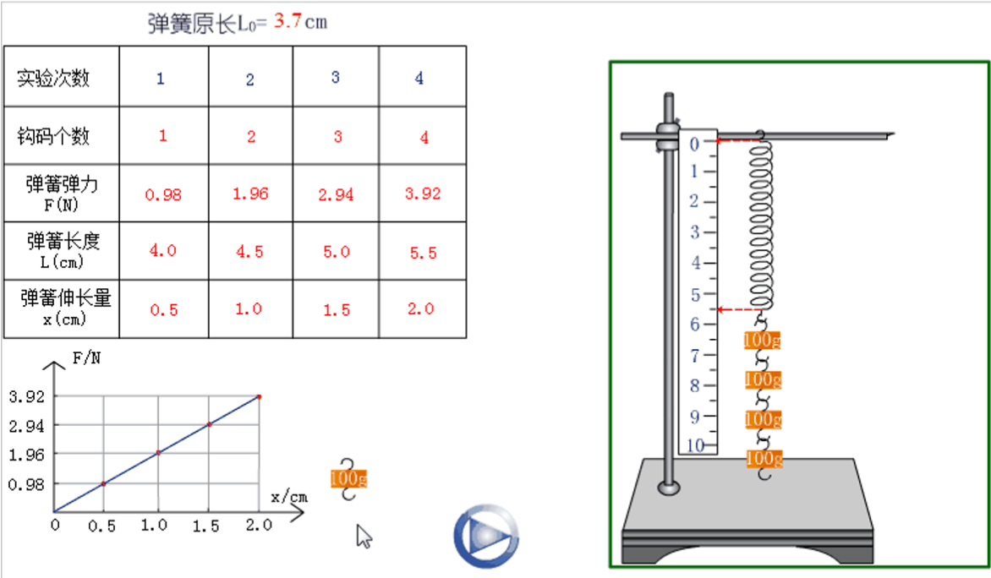
在弹簧下端悬挂不同质量的钩码，记录弹簧在不同弹力下伸长的长度(弹簧弹力等于钩码的重力）。
数据处理
为了找出弹簧弹力与形变量的关系，我们以弹簧的弹力F为纵轴、弹簧伸长的长度x为横轴建立直角坐标系。根据表格中的实验数据，在坐标纸上描点，作出F-x图像。
由F-x图像，你得出了什么结论？
通过多媒体课件动图展示：探究弹簧弹力与形变量的关系
实验的结论是：弹性限度内，弹力大小与形变量成正比。
3、胡克定律
【教师总结】
英国科学家胡克经过研究发现，在弹性限度内，弹簧发生弹性形变时，弹力 F的大小 跟弹簧伸长（或缩短）的长度 x 成正比，即：
F = k x
① k 称为劲度系数，单位 N/m，由弹簧的材料，粗细，长度等自身性质决定。
②既适用于弹簧拉伸，也适用于弹簧压缩， x 是弹簧的形变量（压缩或伸长）。
随堂练习：见ppt

【板书设计】
3.1重力与弹力
一、重力
1、定义：由于地球的吸引而使物体受到的力。一切物体都受重力作用，物体所受重力的施力物体是地球。
2、大小：G=mg，单位是牛顿，简称牛，符号用N表示。物体所受的重力与它所处的运动状态、速度大小无关。
3、方向：方向竖直向下。
4、重心：等效看成受重力的作用点。
5、力可以用有向线段表示。
①力的图示：用一根带有箭头的线段来表示力。

②力的示意图：只在图中画出力的作用点和方向，表示物体在这个方向上受到了力。（粗略，常用）
- 弹力
- 形 变：物体在力的作用下的形状或体积会发生改变。
- 弹力：发生形变的物体，要恢复原状，对与它接触的物体会产生力的作用。
3、弹力产生的条件：①直接接触挤压，②发生弹性形变。
三、胡克定律
F = k x
① k 称为劲度系数，单位 N/m，由弹簧的材料，粗细，长度等自身性质决定。
②既适用于弹簧拉伸，也适用于弹簧压缩， x 是弹簧的形变量（压缩或伸长）。

【教学反思】

